**Examen VWO**

**2012**

Tijdvak 2

woensdag 20 juni

13.30 – 16:30 uur

**wiskunde B**

Bij dit examen hoort een uitwerkbijlage.

**Formules**

Dit examen bestaat uit 17 vragen.

Voor dit examen zijn maximaal 81 punten te behalen.

Voor elk vraagnummer staat hoeveel punten met een goed antwoord behaald kunnen worden.

Als bij een vraag een verklaring, uitleg of berekening vereist is, worden aan het antwoord meestal geen punten toegekend als deze verklaring, uitleg of berekening ontbreekt.

Geef niet meer antwoorden (redenen, voorbeelden e.d.) dan er worden gevraagd. Als er bijvoorbeeld twee redenen worden gevraagd en je geeft meer dan twee redenen, dan worden alleen de eerste twee in de beoordeling meegeteld.

**Vlakke meetkunde**

Verwijzingen naar definities en stellingen die bij een bewijs mogen worden

gebruikt zonder nadere toelichting.

**Hoeken, lijnen en afstanden**:

*gestrekte hoek, rechte hoek, overstaande hoeken, F-hoeken, Z-hoeken, afstand*

*punt tot lijn, driehoeksongelijkheid.*

**Meetkundige plaatsen**:

*middelloodlijn, bissectrice, bissectricepaar, middenparallel, cirkel, parabool.*

**Driehoeken**:

*hoekensom driehoek, buitenhoek driehoek, congruentie: HZH, ZHH, ZHZ, ZZZ,*

*ZZR; gelijkvormigheid: hh, zhz, zzz, zzr; middelloodlijnen driehoek, bissectrices*

*driehoek, hoogtelijn driehoek, hoogtelijnen driehoek, zwaartelijn driehoek,*

*zwaartelijnen driehoek, gelijkbenige driehoek, gelijkzijdige driehoek,*

*rechthoekige driehoek, Pythagoras, gelijkbenige rechthoekige driehoek, halve*

*gelijkzijdige driehoek.*

**Vierhoeken**:

*hoekensom vierhoek, parallellogram, ruit, rechthoek, vierkant.*

**Cirkel, koorden, bogen, hoeken, raaklijn, vierhoeken**:

*koorde, boog en koorde, loodlijn op koorde, middellijn, Thales, middelpuntshoek,*

*omtrekshoek, constante hoek, raaklijn, hoek tussen koorde en raaklijn,*

*koordenvierhoek.*

**Goniometrie**

|  |  |
| --- | --- |
|  |  |
|  |  |
|  |  |
|  |  |

lees verder ►►►

lees verder ►►►

**Een regenton**

Op het domein [0, 1] is de functie r gegeven door $r\left(x\right)=\frac{1}{10}\sqrt{(5+15x-15x^{2})}$

W is het vlakdeel dat wordt ingesloten door de x-as, de y-as, de grafiek van r en

de lijn x = h , met 0 < h $≤$ 1. Zie de onderstaande figuur.

figuur 1

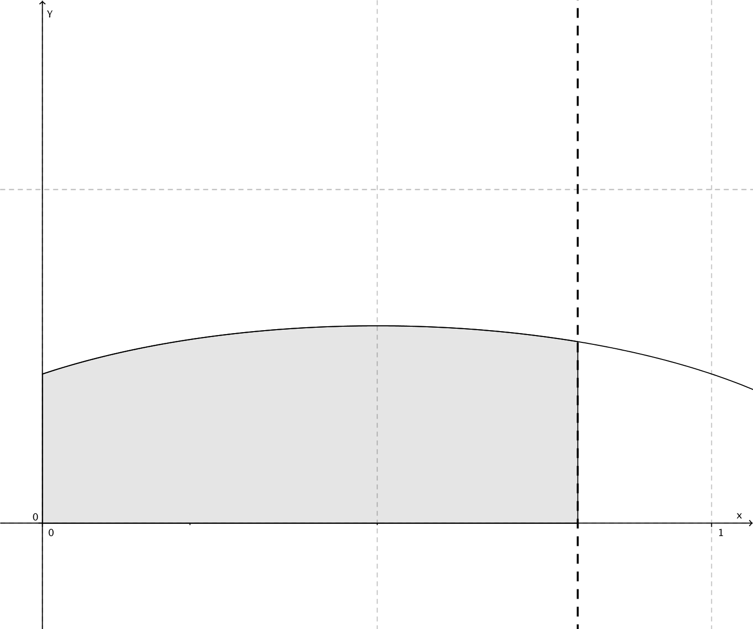

Voor het volume V van het omwentelingslichaam dat ontstaat door vlakdeel W

om de x-as te wentelen, geldt: $V=\frac{π}{40}(2h+3h^{2}-2h^{3})$

5p **1** Toon aan dat deze formule voor V juist is.

Als de grafiek van r om de x-as gewenteld wordt, ontstaat foto

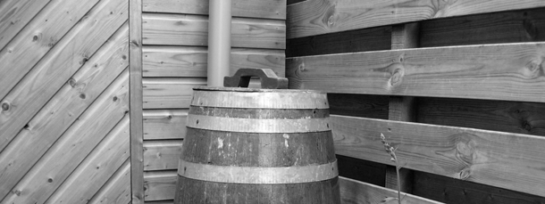een figuur die lijkt op een regenton. Voor x, h en r nemen we de meter als eenheid, zodat de ton 1 meter

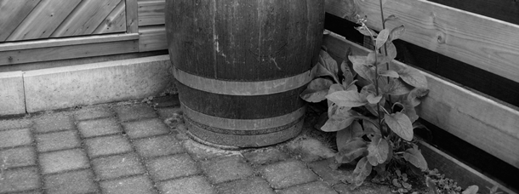hoog is. V is dus het volume van het water in de ton als het water h meter hoog staat.

5p **2** Bereken de waterhoogte in de ton als deze voor drie vierde deel is

gevuld. Rond je antwoord af op een geheel aantal cm.

lees verder ►►►

**Een ellipsvormige baan**

Punt P doorloopt in het Oxy-vlak een ellipsvormige baan volgens de bewegingsvergelijkingen:



Hierin is t de tijd.

De baan van P is weergegeven in figuur 1.

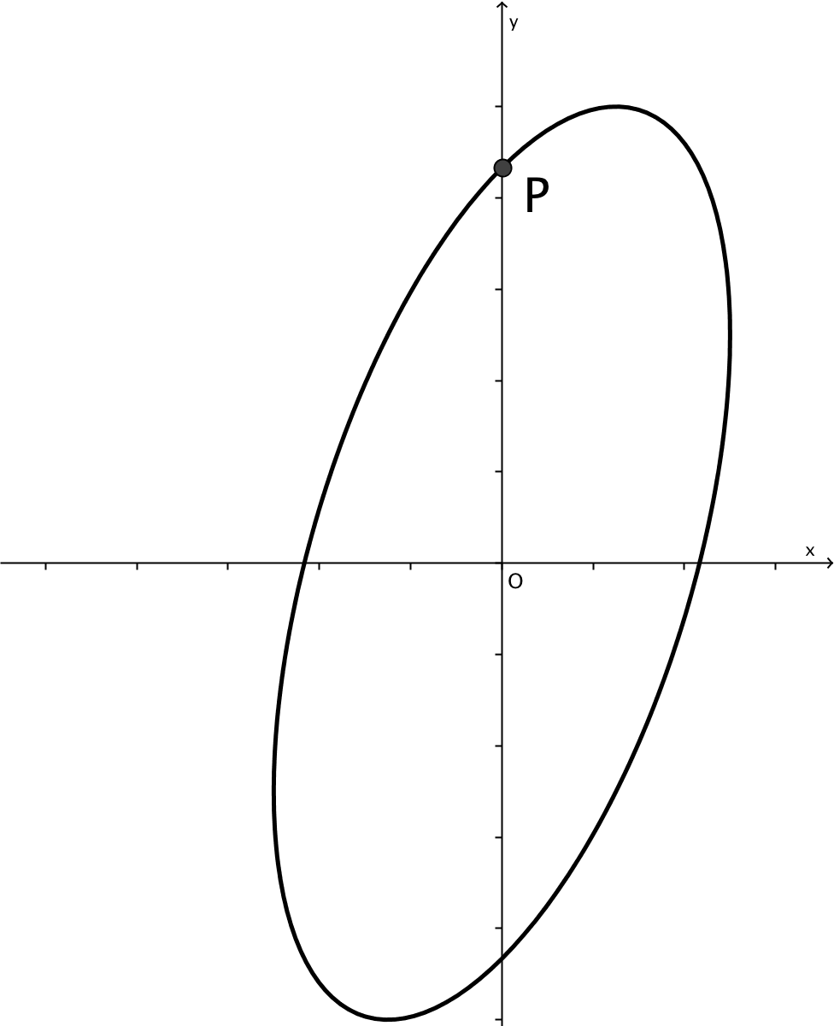

Gedurende de beweging verandert de afstand van P tot de oorsprong.

5p **3** Bereken de maximale afstand van P tot de oorsprong. Geef je antwoord in twee

decimalen nauwkeurig.

De snelheid van P op tijdstip t is $\sqrt{\left({\left(\frac{dx}{dt}\right)}^{2}+{\left(\frac{dy}{dt}\right)}^{2}\right)}$

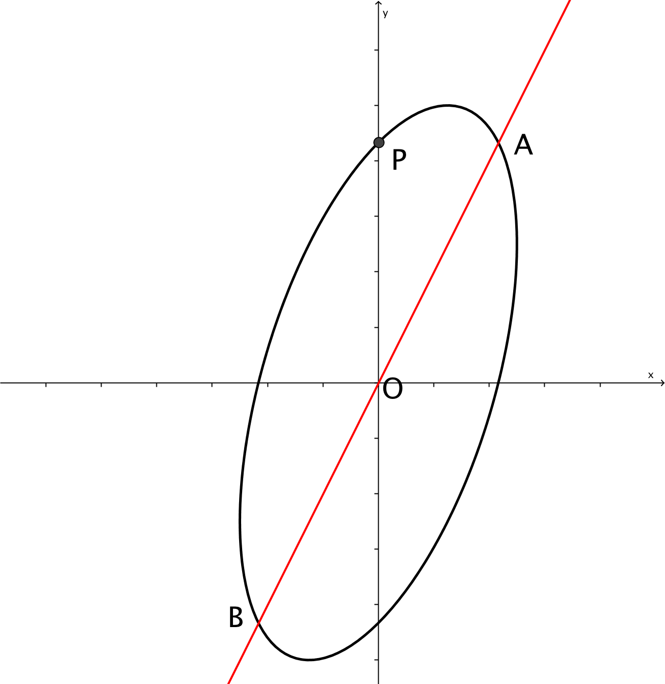4p **4** Bereken exact de snelheid van P als t = 0 .

De baan van P snijdt de lijn met

vergelijking y = **2**x in de punten A en B. Zie figuur 2.

6p **5** Bereken exact de coördinaten van A en B.

lees verder ►►►

**Bissectrices en omgeschreven cirkel**

Gegeven is een driehoek ABC met zijn

omgeschreven cirkel. **Figuur 1**

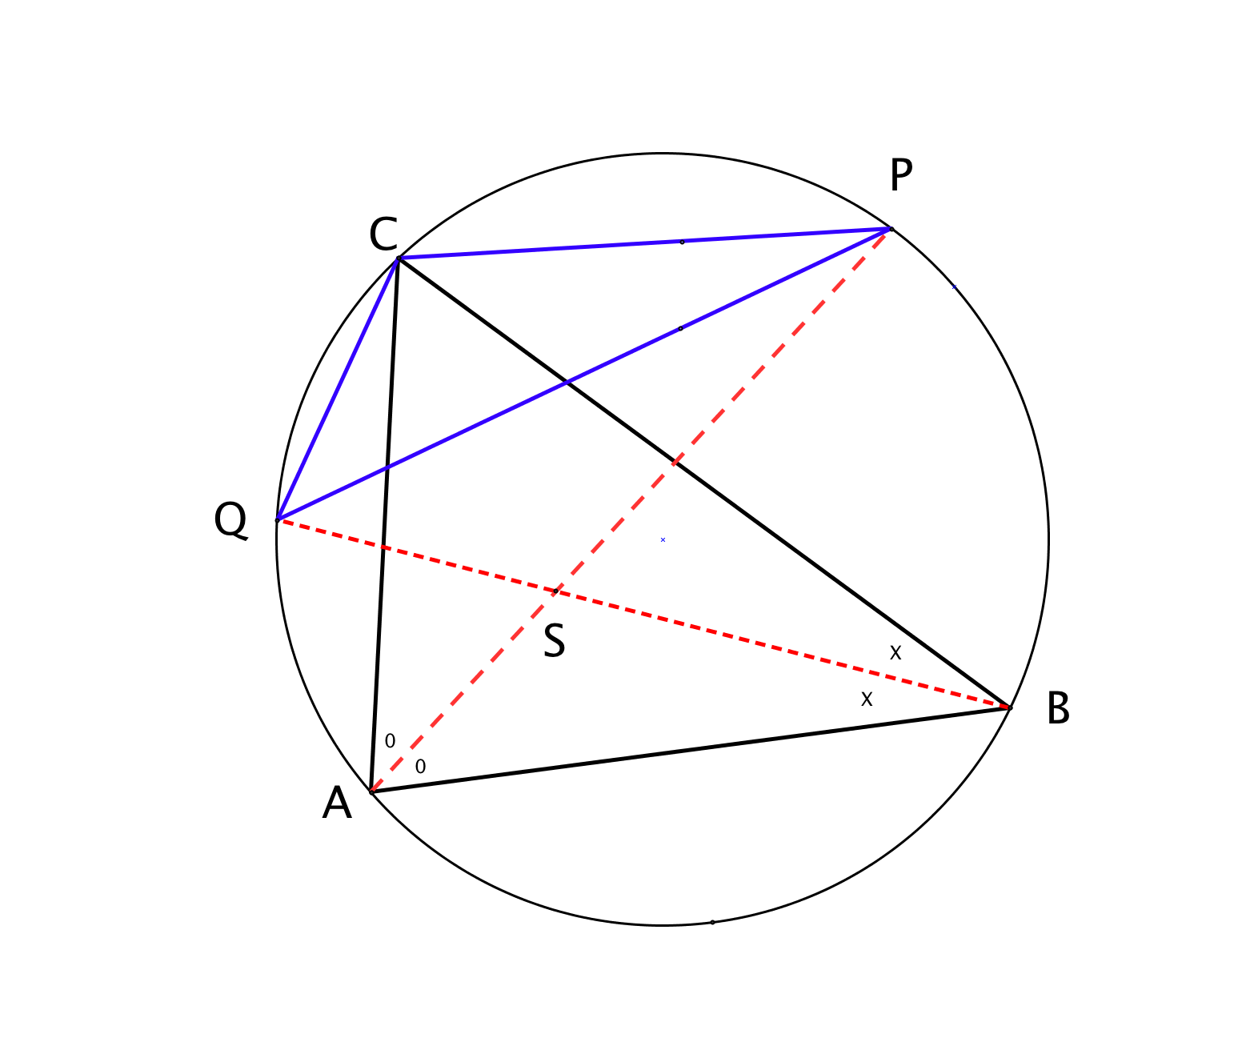De bissectrice van hoek A snijdt de omgeschreven cirkel in punt P en de bissectrice van hoek B snijdt deze cirkel in punt Q.

Het snijpunt van de bissectrices is S.

Zie figuur 1.

Deze figuur staat ook op de uitwerkbijlage.

Er geldt: driehoek CPQ is congruent met driehoek SPQ.

3p **6** Bewijs dit. Je kunt hierbij gebruik maken van de uitwerkbijlage.

In figuur 2 is in driehoek ABC ook de bissectrice van hoek C

getekend. **Figuur 2**

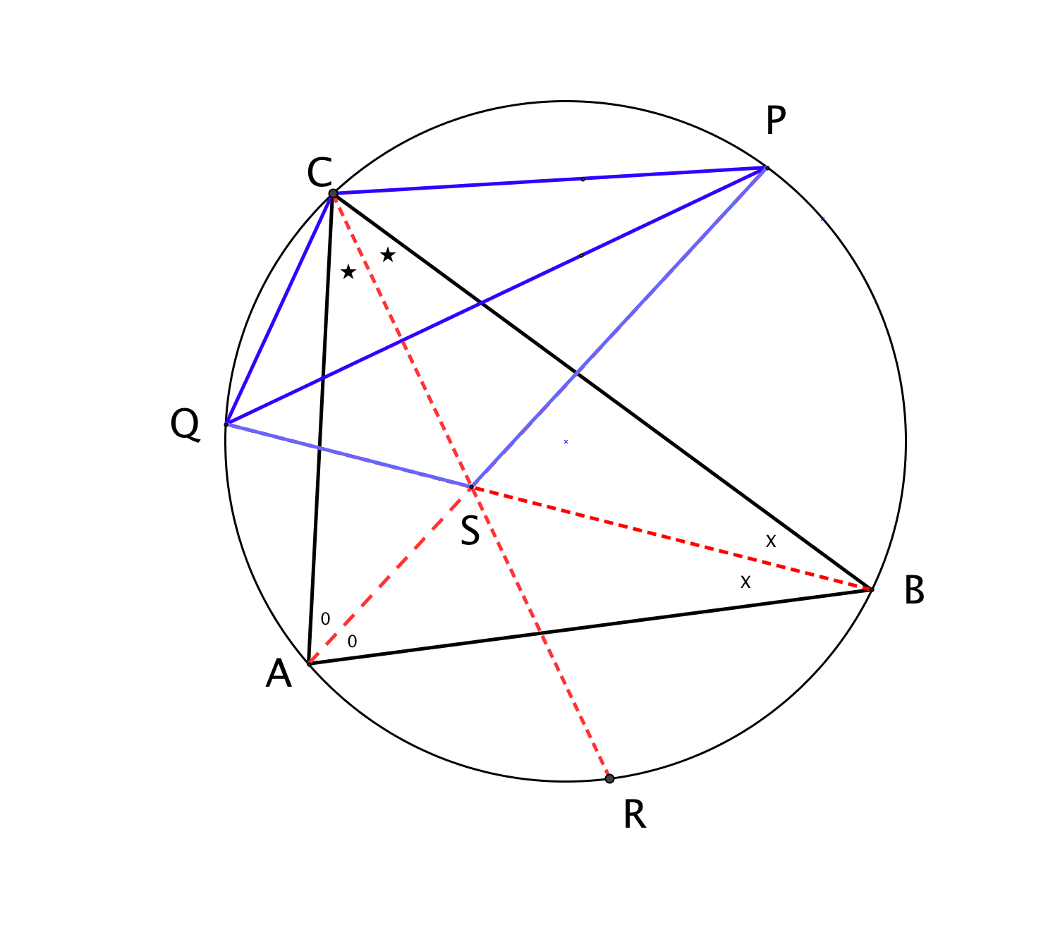Deze gaat door S en snijdt de omgeschreven cirkel van driehoek ABC in punt R.

Met behulp van de congruentie van de driehoeken CPQ en SPQ volgt: de lijnen PQ en CR staan ***loodrecht*** op elkaar.

In figuur 3 zie je alleen een cirkel waarop drie punten P, Q en R liggen. Deze figuur staat ook op de uitwerkbijlage.

Bij deze punten **P**, **Q** en **R** is er een

driehoek **ABC** waarvoor geldt: **A**, **B** en **C** liggen op de gegeven cirkelzó dat de lijnen **AP**, **BQ** en **CR** de bissectrices zijn van de hoekenvan driehoek **ABC**. **Figuur 3**

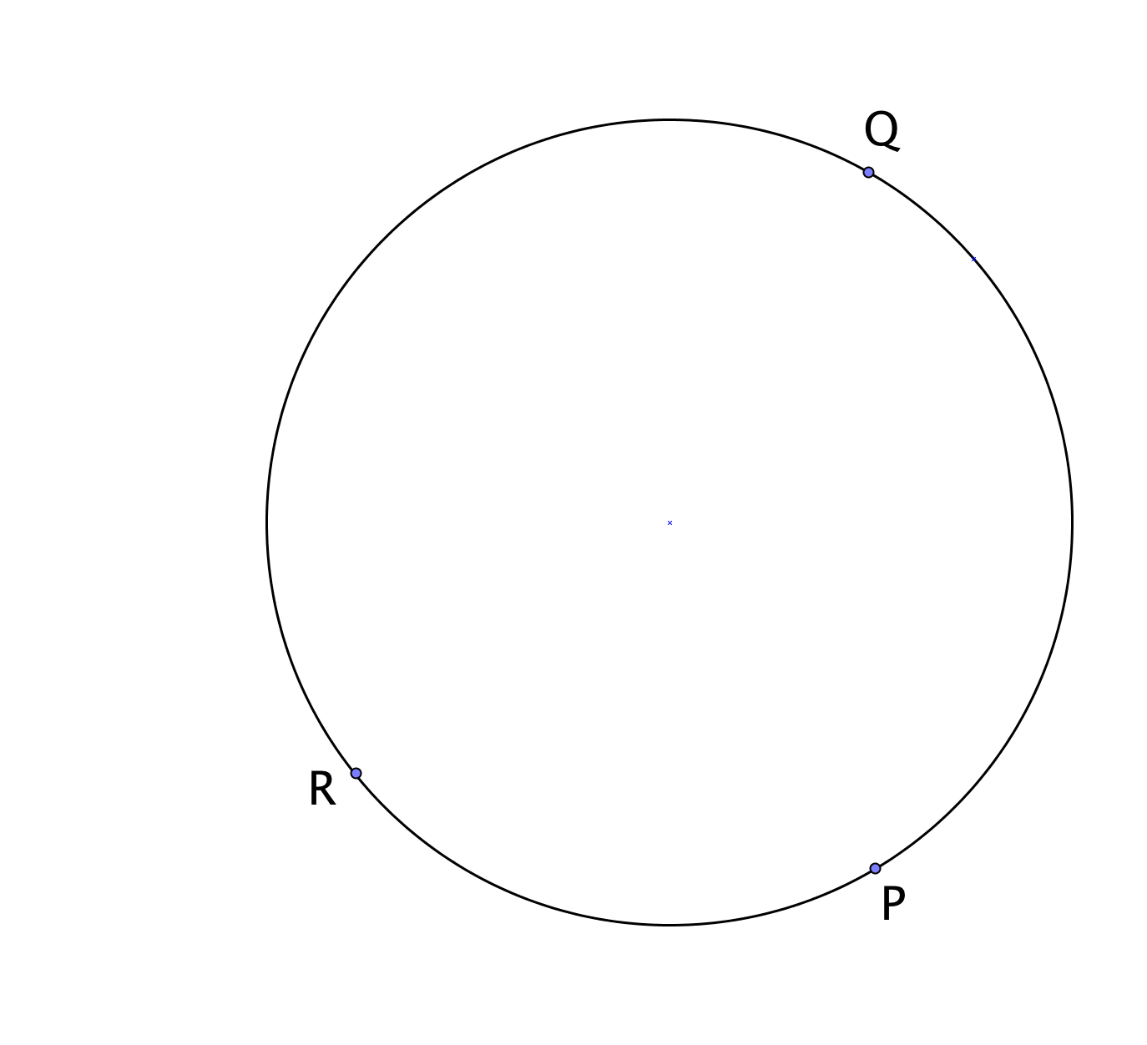3p **7** Teken in de figuur op de uitwerkbijlage deze driehoek ABC.

Licht je werkwijze toe.

lees verder ►►►

**Medicijn in actieve vorm**

Sommige medicijnen kennen een passieve en een actieve vorm. Ze worden in passieve vorm ingespoten en door het lichaam omgezet in actieve vorm.

De hoeveelheid medicijn in passieve vorm, in milligram, die *t* uur na inspuiten nog niet is omgezet in actieve vorm, noemen we *p****(****t****).*** Als 25 mg wordt ingespoten, geldt de volgende formule: $P\left(t\right)=25{⋅e}^{-k⋅t}$

Hierbij is *k* een positieve constante waarvan de waarde afhangt van het type medicijn. Hoe groter *k*, hoe sneller het medicijn in passieve vorm wordt omgezet in actieve vorm.

Om de werkzaamheid van het medicijn te onderzoeken, meet men hoe lang het duurt tot 99% van de hoeveelheid medicijn in passieve vorm is omgezet naar medicijn in actieve vorm. Deze tijdsduur *t99* hangt af van *k*.

3p **8** Druk ***t****99* uit in **k**.

Het medicijn in actieve vorm wordt door de lever afgebroken. De omzetting van medicijn in passieve vorm naar medicijn in actieve vorm en de afbraak van medicijn in actieve vorm vinden gelijktijdig plaats.

Een patiënt krijgt een injectie met een dergelijk medicijn. De hoeveelheid medicijn in actieve vorm, in milligram, die *t* uur na inspuiten in het lichaam zit, noemen we *a****(****t****).*** Voor *a****(****t****)*** geldt: $a(t)=25{⋅(e}^{-0,1⋅t}{-e}^{-0,4⋅t})$

In figuur 1 is de grafiek van ***a*** getekend.

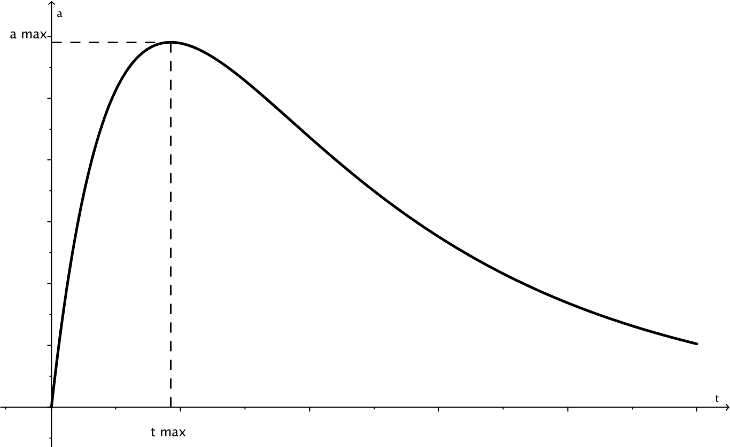**Figuur 1**

Het maximum van *a* noemen we *amax* . Dit maximum wordt aangenomen op tijdstip *tmax* .

4p **9** Bereken ***t****max*met behulp van differentiëren.

lees verder ►►►

Als maat voor de tijdsduur die een medicijn werkzaam is, wordt gekeken naar de zogenoemde FWHM *(Full Width at Half Maximum).* Dat is de breedte van de piek in de grafiek van a ter hoogte van $\frac{1}{2}a_{max}$*.*

Anders gezegd: de FWHM geeft aan hoe lang de hoeveelheid medicijn in actieve vorm in het lichaam minstens 50% is van de maximale hoeveelheid *amax* .

In figuur 2 is de FWHM aangegeven.

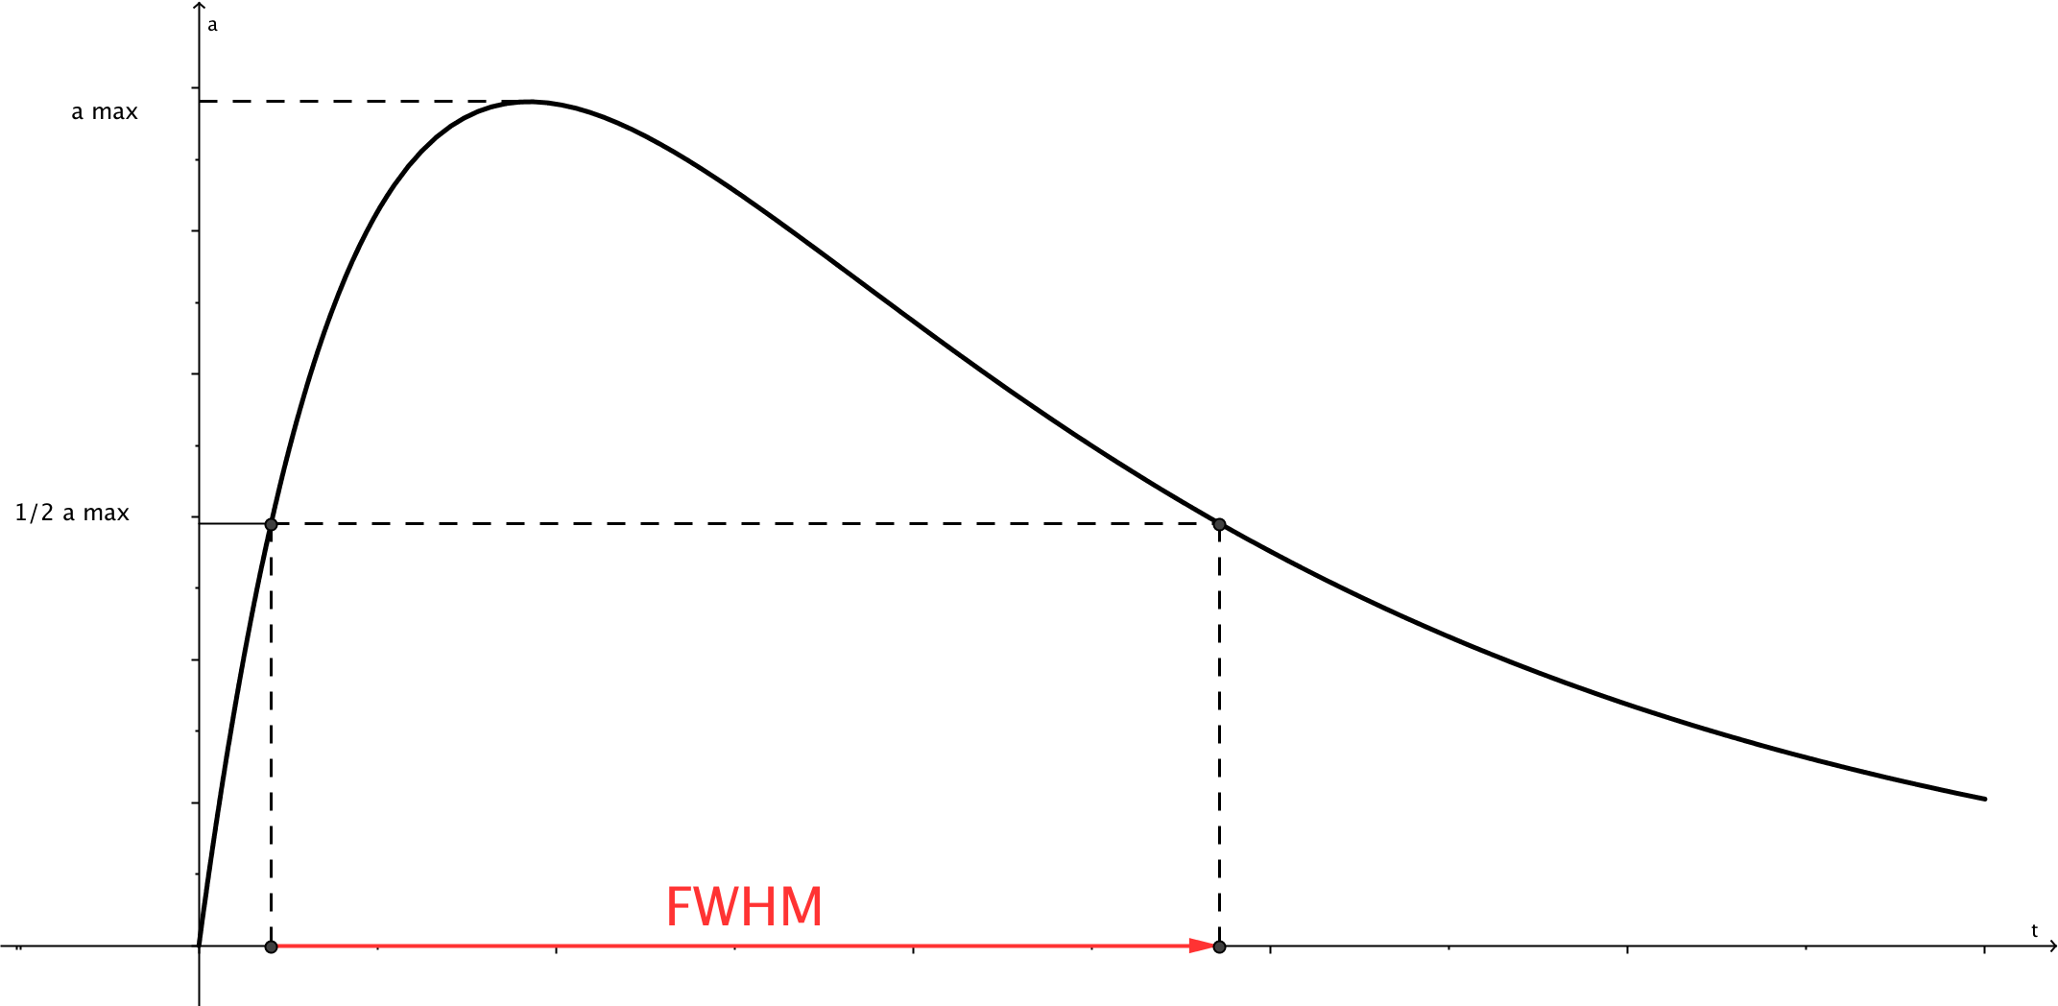

6p **10** Bereken de FWHM in uren nauwkeurig.

**Onafhankelijk van p**

Voor elke positieve waarde van p is een functie f gegeven door: $f\left(x\right)={-x}^{3}+3px^{2}$

De grafiek van f heeft twee punten met de x-as gemeenschappelijk: O**(0, 0)** en

punt A. Zie onderstaande figuur.

De top van de grafiek van f die rechts van de y-as ligt, noemen we T.

De horizontale lijn door T snijdt de y-as in punt C en snijdt de verticale lijn door

A in punt B. De oppervlakte van het gebied onder de grafiek van f binnen

rechthoek OABC is in de figuur grijs gemaakt.

**Figuur**

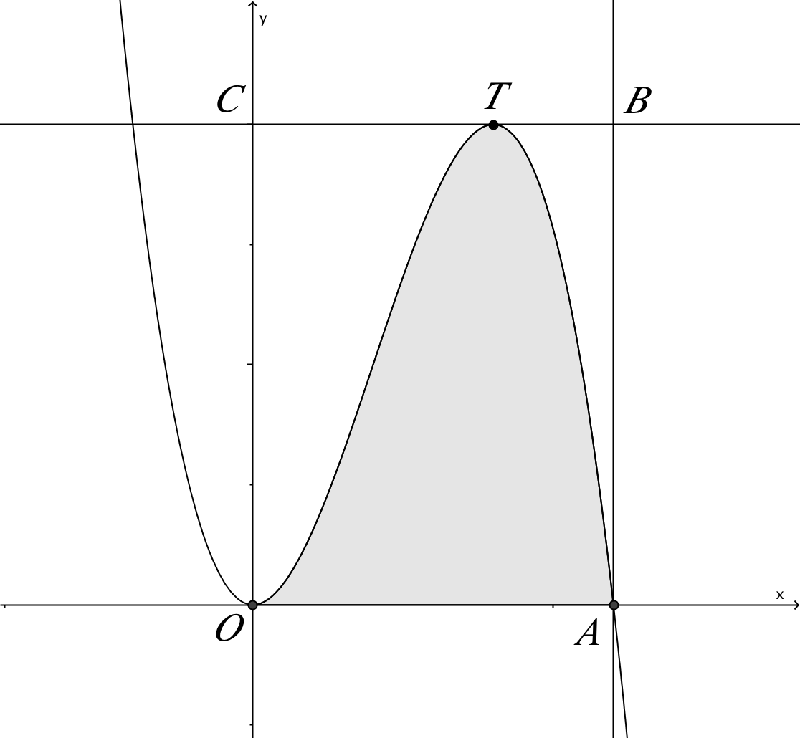

8p **11** Toon aan dat de verhouding van de oppervlakte van het grijze gebied en de

oppervlakte van rechthoek *OABC* onafhankelijk is van p.

lees verder ►►►

**Drie halve cirkels**

Op een lijnstuk *AB* met lengte 4 ligt het punt *C* zo dat *AC* ***=1***.

Op *AC, CB en AB* zijn halve cirkels getekend, alle drie aan dezelfde kant van

*AB. D* is een punt op de grootste halve cirkel, niet gelijk aan *A* of *B*.

*AD en BD* snijden de andere halve cirkels respectievelijk in de punten *E* en *F*.

Zie de onderstaande figuur. Hierin zijn ook de lijnstukken *CE* en *CF* getekend.

**Figuur**

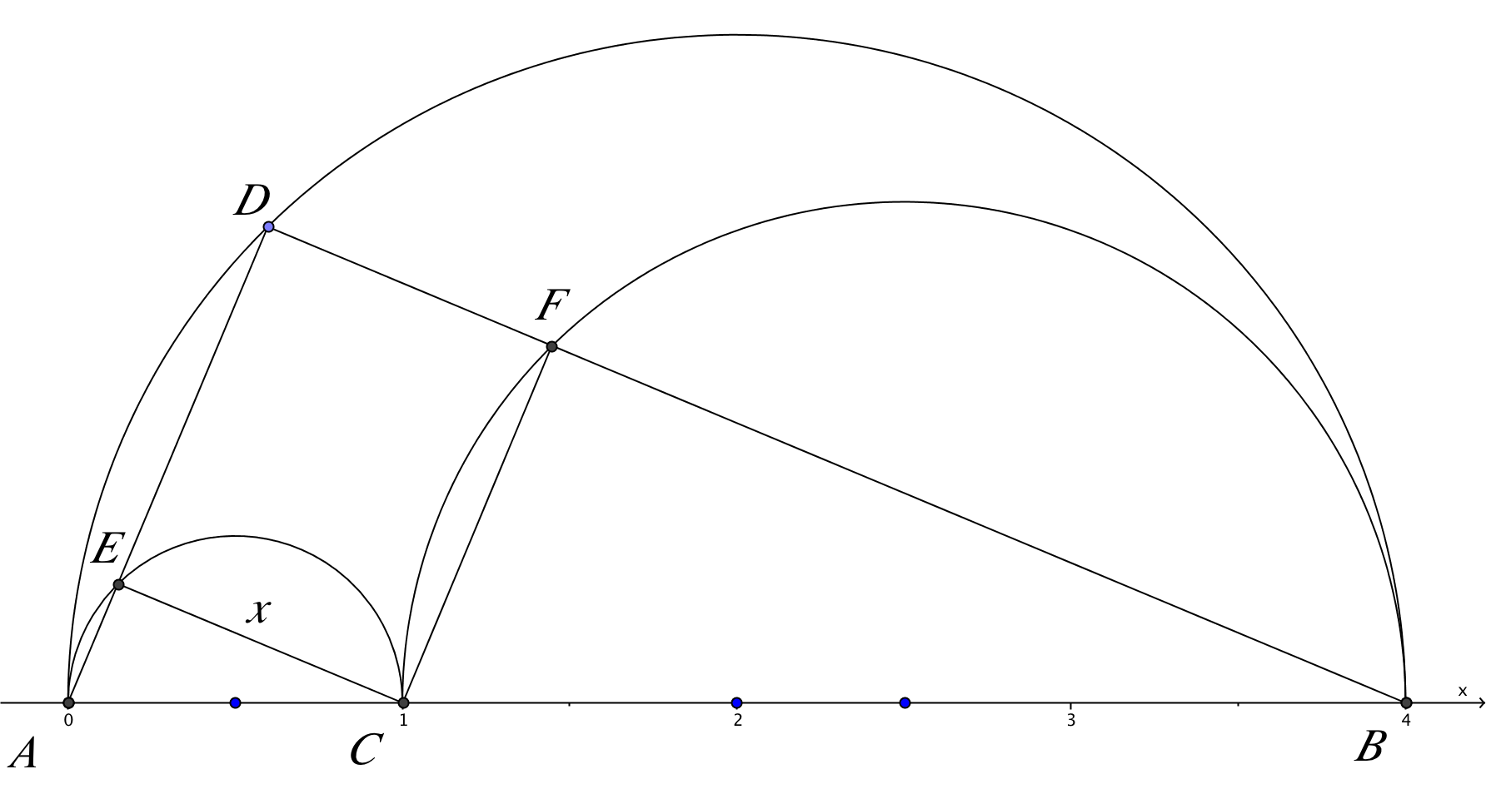

Op grond van de stelling van Thales zijn de hoeken *ADB, AEC en CFB* recht.

Hieruit volgt dat *CFDE* een rechthoek is.

De driehoeken *ACE, CBF en ABD* zijn gelijkvormig.

De lengte van *CE* noemen we *x*.

De oppervlakte van rechthoek *CFDE* is dan $3\sqrt{\left(x^{2}-x^{4}\right)}$.

3p **12** Toon dit laatste aan.

Als *D* over de grootste halve cirkel beweegt, verandert de oppervlakte van

rechthoek *CFDE*.

Er zijn twee situaties waarin deze oppervlakte gelijk is aan $\sqrt{2}$. Voor één van

deze situaties geldt dat *E* op de linker helft van de boog *AC* ligt.

5p **13** Bereken exact de lengte van *CE* voor deze situatie.

Als *D* over de grootste halve cirkel beweegt, is er een situatie waarin de

oppervlakte van *CFDE* maximaal is.

7p **14** Ga op algebraïsche wijze na of rechthoek *CFDE* in deze situatie een vierkant is.

lees verder ►►►

**Kleinste amplitude**

Voor elke waarde van ***a***, met ***a =1***, is de functie ***fa*** met domein ***[0, π ]*** gegeven

door $f_{a}(x)=\frac{a}{\ln\left(a\right)}⋅sin⁡(x)$

In de figuur is voor enkele waarden van ***a*** de grafiek van ***fa*** getekend.

**Figuur**

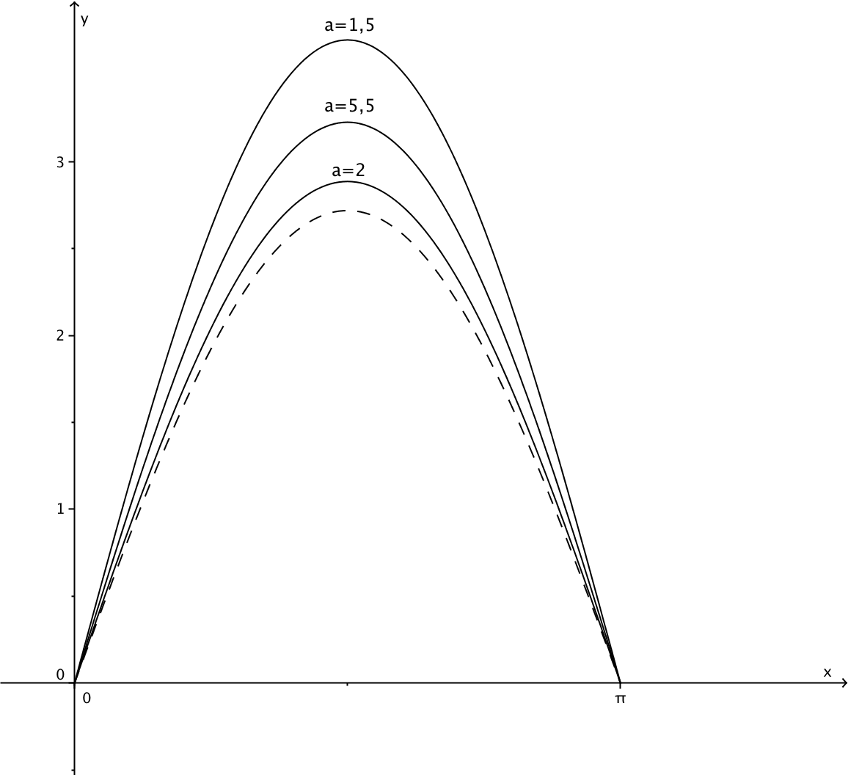

Voor elke waarde van ***a*** is de grafiek van ***fa*** een sinusoïde. In de figuur is te

zien dat de amplitude bij *a = 2* kleiner is dan bij $a=1\frac{1}{2} of a=5\frac{1}{2}$

Er is een waarde van a waarvoor de amplitude minimaal is. De grafiek van ***fa*** bij

deze waarde van ***a*** is in de figuur gestippeld getekend.

8p **15** Bereken exact de oppervlakte van het gebied ingesloten door de x-as en de

grafiek van ***fa*** met de kleinste amplitude.

lees verder ►►►

**Vier punten op een cirkel**

Gegeven is een cirkel met middelpunt M en een middellijn AB. k is de raaklijn

aan de cirkel in punt B.

Op de cirkel liggen twee punten P en Q zodanig dat P en Q beide aan dezelfde

kant van AB liggen én dat Q op de kleinste boog tussen B en P ligt.

De snijpunten van de lijnen AP en AQ met k zijn respectievelijk P' en Q' .

De figuur hieronder staat twee maal op de uitwerkbijlage.

**Figuur**

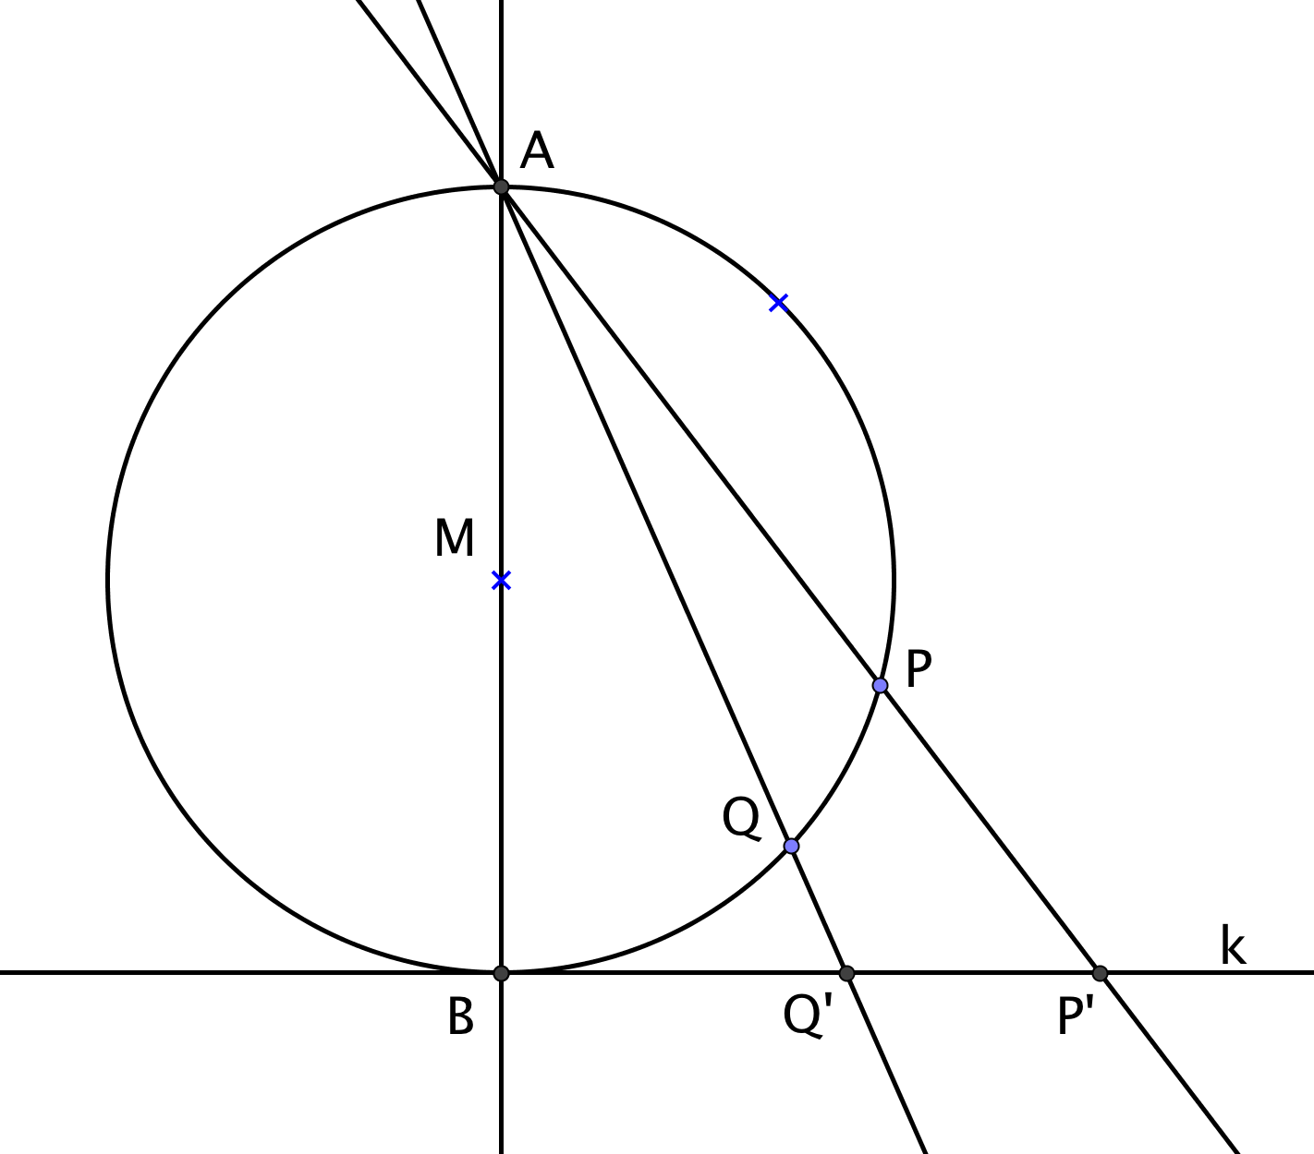

Er geldt: $∠ABP=∠AP'B$

4p **16** Bewijs dit. Je kunt hierbij gebruik maken van de uitwerkbijlage.

4p **17** Bewijs dat **P**, **Q**, **Q'** en **P'** op één cirkel liggen. Je kunt hierbij gebruik maken

van de uitwerkbijlage.

einde $∎$

**Wiskunde B VWO 2012-2**

**uitwerkbijlage**

Naam kandidaat _______________________________ Kandidaatnummer ______________

**6**



**7**

lees verder ►►►

**16**

**17**

VERGEET NIET DEZE UITWERKBIJLAGE IN TE LEVEREN

einde $∎$

**Uitwerkingen Wiskunde B VWO 2012-2**

**Een regenton**

5p 1 V=Inhoud( W om x-as) = $π\int_{0}^{h}{y^{2} dx=}$

V $=π\int_{0}^{h}{{\left(\frac{1}{10}\sqrt{\left(5+15x-15x^{2}\right)}\right)}^{2} dx=π\int_{0}^{h}{{\left(\frac{1}{100}\left(5+15x-15x^{2}\right)\right)}^{} dx=}}$

V= $π\left[\frac{1}{100}\left(5x+\frac{15}{2}x^{2}-\frac{15}{3}x^{3}\right)\right]\begin{matrix}h \\ 0\end{matrix}=\frac{π}{100}\left(5h+7\frac{1}{2}h^{2}-5h^{3}\right) =\frac{π}{100}⋅5⋅\left(h+1\frac{1}{2}h^{2}-h^{3}\right)=$

V= $\frac{π}{20}⋅\left(h+1\frac{1}{2}h^{2}-h^{3}\right)=\frac{π}{20}⋅\frac{1}{2}\left(2h+3h^{2}-{2h}^{3}\right)=\frac{π}{40}\left(2h+3h^{2}-{2h}^{3}\right)$

5p **2** volume ton voor h=1meter geeftV $=\frac{π}{40}\left(2.1+3{.1}^{2}-{2.1}^{3}\right)=\frac{3π}{40}$

drie kwart volume ton V $=\frac{3}{4}.\frac{3π}{40}= \frac{9π}{160}$

dus $Y1= \frac{π}{40}\left(2h+3h^{2}-{2h}^{3}\right)=\frac{9π}{160}=Y2 oplossen mbv GR$

venster [0 ; 1] x [0 ; 0.3]

[Calc][intersect] geeft x=

dus hoogte water in ton 0,72m

**Een ellipsvormige baan**

3p **3** d(P,O) = OP= $\sqrt{x^{2}+y^{2}}=\sqrt{{()}^{2}+{()}^{2}}=Y1 mbv GR$

venster = [0 , $π]$ x [0, 2]

[Calc][Max] geeft x=0,64 48 … en y=1,037… dus OP=1,04

4p **4** 



v(0)= $\sqrt{\left({\left(\frac{dx}{dt}\right)}^{2}+{\left(\frac{dy}{dt}\right)}^{2}\right)}=\sqrt{\left({\left(\frac{1}{2}\right)}^{2}+{\left(\frac{1}{2}\right)}^{2}\right)}=\sqrt{\frac{1}{2}}$

6p **5** y = **2**x en



geeft $sin\left(t+\frac{1}{3}π\right)=2 ⋅\frac{1}{2}sin\left(t\right)=sin\left(t\right)$

geeft $t+\frac{1}{3}π=t+2kπ ∨ t+\frac{1}{3}π=π-t+2kπ$

geeft $\frac{1}{3}π=2kπ ∨ 2t=π-\frac{1}{3}π+2kπ=\frac{2}{3}π+2kπ$

geeft $k.n. ∨ t=\frac{1}{3}π+kπ$

geeft $t=\frac{1}{3}π ∨t=1\frac{1}{3}π$

geeft A ( $\frac{1}{4}\sqrt{3} , \frac{1}{2}\sqrt{3} )$ en B ($-\frac{1}{4}\sqrt{3} , -\frac{1}{2}\sqrt{3} )$

**Bissectrices en omgeschreven cirkel**

3p **6 *TEBEW.***: ***BEKEND:*** ***BEWIJS:***

$∆$ CPQ $≅∆$ SPQ $∠P_{2}=∠B_{2} \left(const op CQ\right)$

$∠P_{1}=∠B_{1}(const op AQ)$

$∠B_{1}=∠B_{2}(biss. B)$ dus $∠P_{1}=∠P_{2}$

idem $∠Q_{1}=∠Q_{2} dus gelijkvormig$

PQ = PQ dus ook evengroot

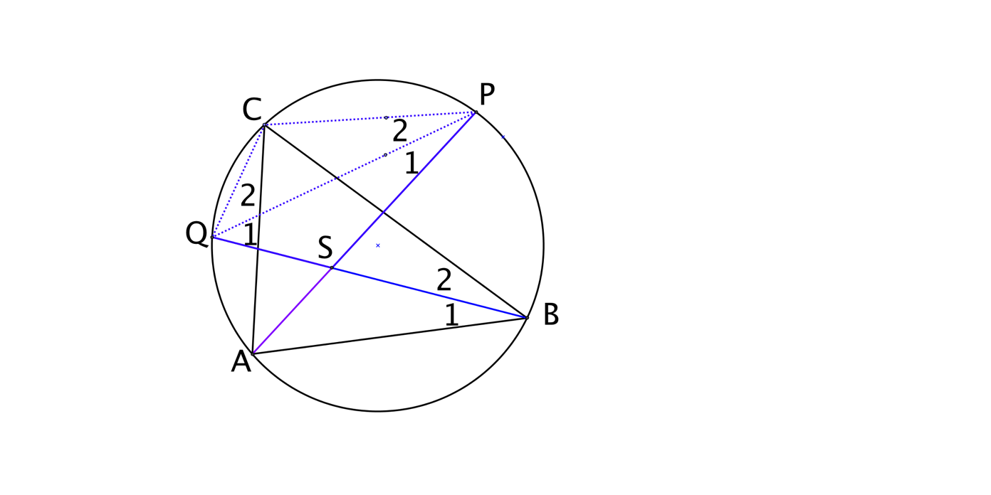

3p **7** CR staat loodrecht op PQ, dus lijn door R loodrecht op PQ geeft snijpunt met cirkel = C

AP staat loodrecht op QR, dus lijn door P loodrecht op QR geeft snijpunt met cirkel = A

BQ staat loodrecht op PR, dus lijn door Q loodrecht op PR geeft snijpunt met cirkel = B

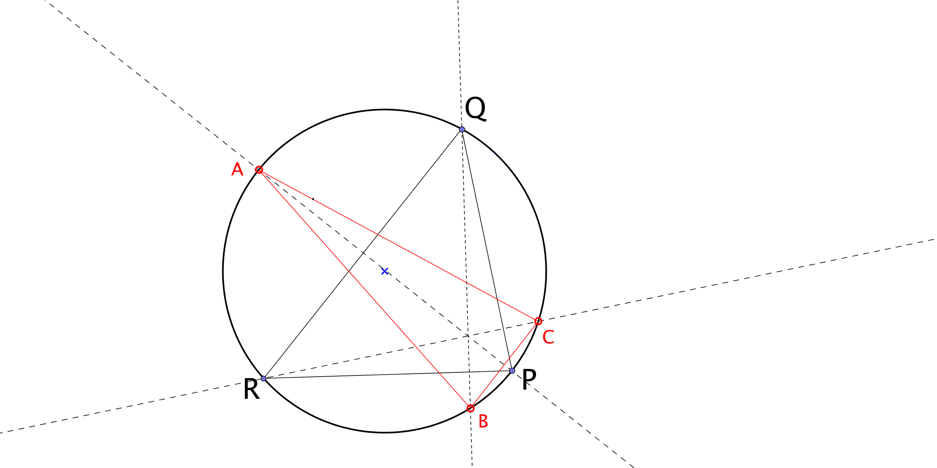

**Medicijn in actieve vorm**

3p **8 $P\left(t_{99}\right)=25{⋅e}^{-k⋅t_{99}}=0,01 . 25=0,25$**

dus $e^{-k⋅t_{99}}=0,01$

dus $-k⋅t_{99}=\ln\left(0,01\right)$

dus $t_{99}=\frac{\ln\left(0,01\right)}{-k}=\frac{\ln\left(100\right)}{k}=\frac{4,6}{2}$

4p **9 $a^{'}\left(t\right)=[25{⋅(e}^{-0,1⋅t}{-e}^{-0,4⋅t})]'=$**

$=25{⋅[(e}^{-0,1⋅t}{-e}^{-0,4⋅t})]'=$

$=25{⋅(e}^{-0,1⋅t}{⋅-0,1-e}^{-0,4⋅t}⋅-0,4)$

$=-2,5e^{-0,1⋅t}{+10e}^{-0,4⋅t}=0$

$=-2,5e^{-0,1⋅t}{⋅(1-4e}^{-0,3⋅t})=0$

geeft $-2,5e^{-0,1⋅t}{=0 ∨ 1-4e}^{-0,3⋅t}=0$

geeft k.n. v ${ 1-4e}^{-0,3⋅t}=0$

dus ${ 4e}^{-0,3⋅t}=1$

dus ${ e}^{-0,3⋅t}=\frac{1}{4}$

dus $-0,3t=\ln\left(\frac{1}{4}\right)$

dus $t=\frac{\ln\left(\frac{1}{4}\right)}{-0,3}=\frac{\ln\left(4\right)}{0,3}$

6p **10 $a(\frac{\ln\left(4\right)}{0,3})=25{⋅(e}^{-0,1⋅t}{-e}^{-0,4⋅t})=25{⋅e^{-0,1⋅t}(1 }^{}{-e}^{-0,3⋅t})= 25{⋅4^{ \frac{ 1}{ 3}} ⋅(1 }^{}-\frac{1}{4})=\frac{75}{4}⋅\sqrt[3]{4}$**

Y1= $25{⋅(e}^{-0,1⋅t}{-e}^{-0,4⋅t})$ = $\frac{75}{8}⋅\sqrt[3]{4}≈5,9$ =Y2

Venster = [0 ; 40] x [ 0 ; 40]

[calc][ max] geeft x=1,0 en x=14,3

dus FWHM=14,3-1,0=13 min

**Onafhankelijk van p**

8p **11 $f^{'\left(x\right)}={\left[{-x}^{3}+3px^{2}\right]}^{'}={-3x}^{2}+6px^{}=-3x\left(x-2p\right)= 0 geeft x=0 ∨x=2p$**

Max f(2p) = ${-(2p)}^{3}+3p{(2p)}^{2}={-8p}^{3}+12p^{3}={4p}^{3}$

Snijpunten f met de x-as:

$f\left(x\right)={-x}^{3}+3px^{2}={-x^{2}(x}^{}-3p)=0 dus x=0 ∨ x=3p$

Opp(rechthoek OABC) = 3p . max f= 3p ${ ⋅4p}^{3}$ = ${12p}^{4}$

Opp(grijs gebied)= $\int_{0}^{3p}{ydx=}\int_{0}^{3p}{{-x}^{3}+3px^{2}dx=}\left[{-\frac{1}{4}x}^{4}+px^{3}\right]\begin{matrix}3p \\ 0\end{matrix}={-\frac{1}{4}\left(3p\right)}^{4}+p{\left(3p\right)}^{3}$

**= ${-\frac{81}{4}\left(p\right)}^{4}+27{\left(p\right)}^{4}=\frac{27}{4}p^{4}$** dus verhouding = $\frac{6\frac{3}{4}p^{4}}{{12p}^{4}}= \frac{6\frac{3}{4}}{12}$ is onafhankelijk van p

**Drie halve cirkels**

3p **12**

AE = $\sqrt{(1^{2}-x^{2})}=\sqrt{({1-x}^{2})}$

$∆ACE ≅∆CBF$

AC=1 en BC=3 dus factor = 3

Dus CF= $3\sqrt{({1-x}^{2})}$

Dus Opp(CDEF)= $x⋅ 3\sqrt{({1-x}^{2})}$ = $3\sqrt{x^{2}({1-x}^{2}) }=3\sqrt{(x^{2}-x^{4})}$

5p **13 $3\sqrt{\left(x^{2}-x^{4}\right)}=\sqrt{2}$**

geeft $9⋅\left(x^{2}-x^{4}\right)=2$ stel $p=x^{2}$ geeft $9⋅\left(p- p^{2}\right)=2$

dus $-9p^{2}+9p-2=0$

a=-9

b=9

c=-2 D= ${(9)}^{2}-4⋅-9⋅-2=81-72=9$

$p=x^{2}$ = $\frac{-9±3}{-18}$ dus $x^{2}$ = $\frac{-9+3}{-18}=\frac{1}{3} ∨x^{2}$ = $\frac{-9-3}{-18}=\frac{2}{3}$ Dus CE= $\sqrt{\frac{2}{3}}$

(want $\sqrt{\frac{2}{3}}=\sqrt{\frac{4}{6}} >\sqrt{\frac{3}{6}}=\sqrt{\frac{1}{2}}=\sqrt{{\frac{1}{2}}^{2}+{\frac{1}{2}}^{2}} terwijl\sqrt{\frac{1}{3}}=\sqrt{\frac{2}{6}}<\sqrt{\frac{3}{6}}=\sqrt{\frac{1}{2}}$)

7p **14 $Opp{\left(CDEF\right)}^{'}=[3\sqrt{\left(x^{2}-x^{4}\right)}$** ]’= $3⋅\frac{\left(2x-4x^{3}\right)}{2⋅\sqrt{\left(x^{2}-x^{4}\right)}}=0 dus 2x-4x^{3}={ 2x⋅(1-2x}^{2})=0$

${ 2x=0 ∨ x}^{2}=\frac{1}{2} dus x=0 ∨x=\sqrt{\frac{1}{2} } ∨x=-\sqrt{\frac{1}{2}}$

dus AE $=\sqrt{({1-x}^{2})}=\sqrt{(1-\frac{1}{2})}=\sqrt{\frac{1}{2}}$ dus CF= $3\sqrt{\frac{1}{2}}$

dus rechthoek *CFDE* is geen vierkant.

**Kleinste amplitude**

8p **15 $f_{a}\left(x\right)=\frac{a}{\ln\left(a\right)}⋅\sin\left(x\right)heeft minimale amplitude als y\left(a\right)=\frac{a}{\ln\left(a\right)} een minimum heeft.$**

$y^{'\left(a\right)}={\left[\frac{a}{\ln\left(a\right)}\right]}^{'}=\frac{\ln\left(a\right)⋅1-a⋅\frac{1}{a}}{\ln\left(a\right)}=\frac{\ln\left(a\right)-1}{\ln\left(a\right)}=0 als \ln\left(a\right)-1=0 dus a=e$

dus $f_{e}\left(x\right)=\frac{e}{\ln\left(e\right)}⋅\sin\left(x\right)=e sin⁡(x)$

dus opp(///) = $\int_{0}^{π}{ydx=}\int_{0}^{π}{e sin⁡(x)dx=}\left[-e cos⁡(x)\right]\begin{matrix}π \\ 0\end{matrix}= -e \left(\cos\left(π\right)-\cos\left(0\right)\right)=2e$

**Vier punten op een cirkel**

4p **16** ***TEBEW.***: ***BEKEND:*** ***BEWIJS:***

$∠B_{1}=∠P'$ $∠P_{1}={90}^{o} (Thales op AB)$ $dus ∠P_{2}={90}^{o} (ov.st.hoek)$

$∠A_{12}=∠B_{2}(koorderaaklijn)$

$∠P_{2}+∠B_{2}+∠P'={180}^{o}$ dus $∠A_{12}+∠P'={90}^{o}$

(hoeken som drieh PBP’)

$∠A_{12}+∠B_{1}+∠P_{1}={180}^{o}$ dus $∠A_{12}+∠B_{1}={90}^{o}$

(hoeken som drieh ABP) dus $∠B_{1}=∠P'$

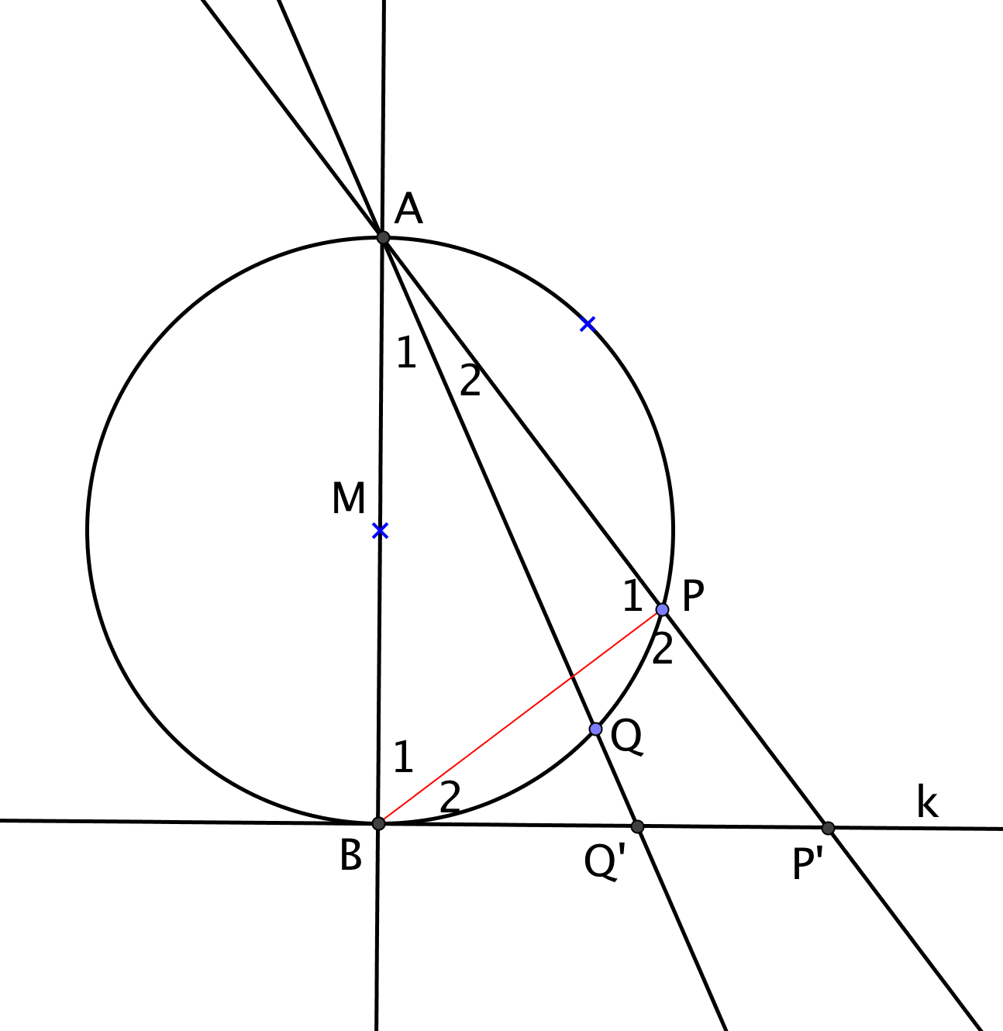

4p **17 *TEBEW.***: ***BEKEND:*** ***BEWIJS:***

**P**, **Q**, **Q'** en **P'**

op één cirkel $∠Q_{1}+∠Q_{2}={180}^{o} (gestr. H.)$

Of $∠Q_{2}=∠B_{1} (Const. H op AP)$ dus $∠Q_{1}+∠B_{1}={180}^{o}$

PQQ’P’

Koordenvierhoek $∠B_{1}=∠P'$ (zie opg 16) dus $∠Q_{1}+∠P'={180}^{o}$

Of

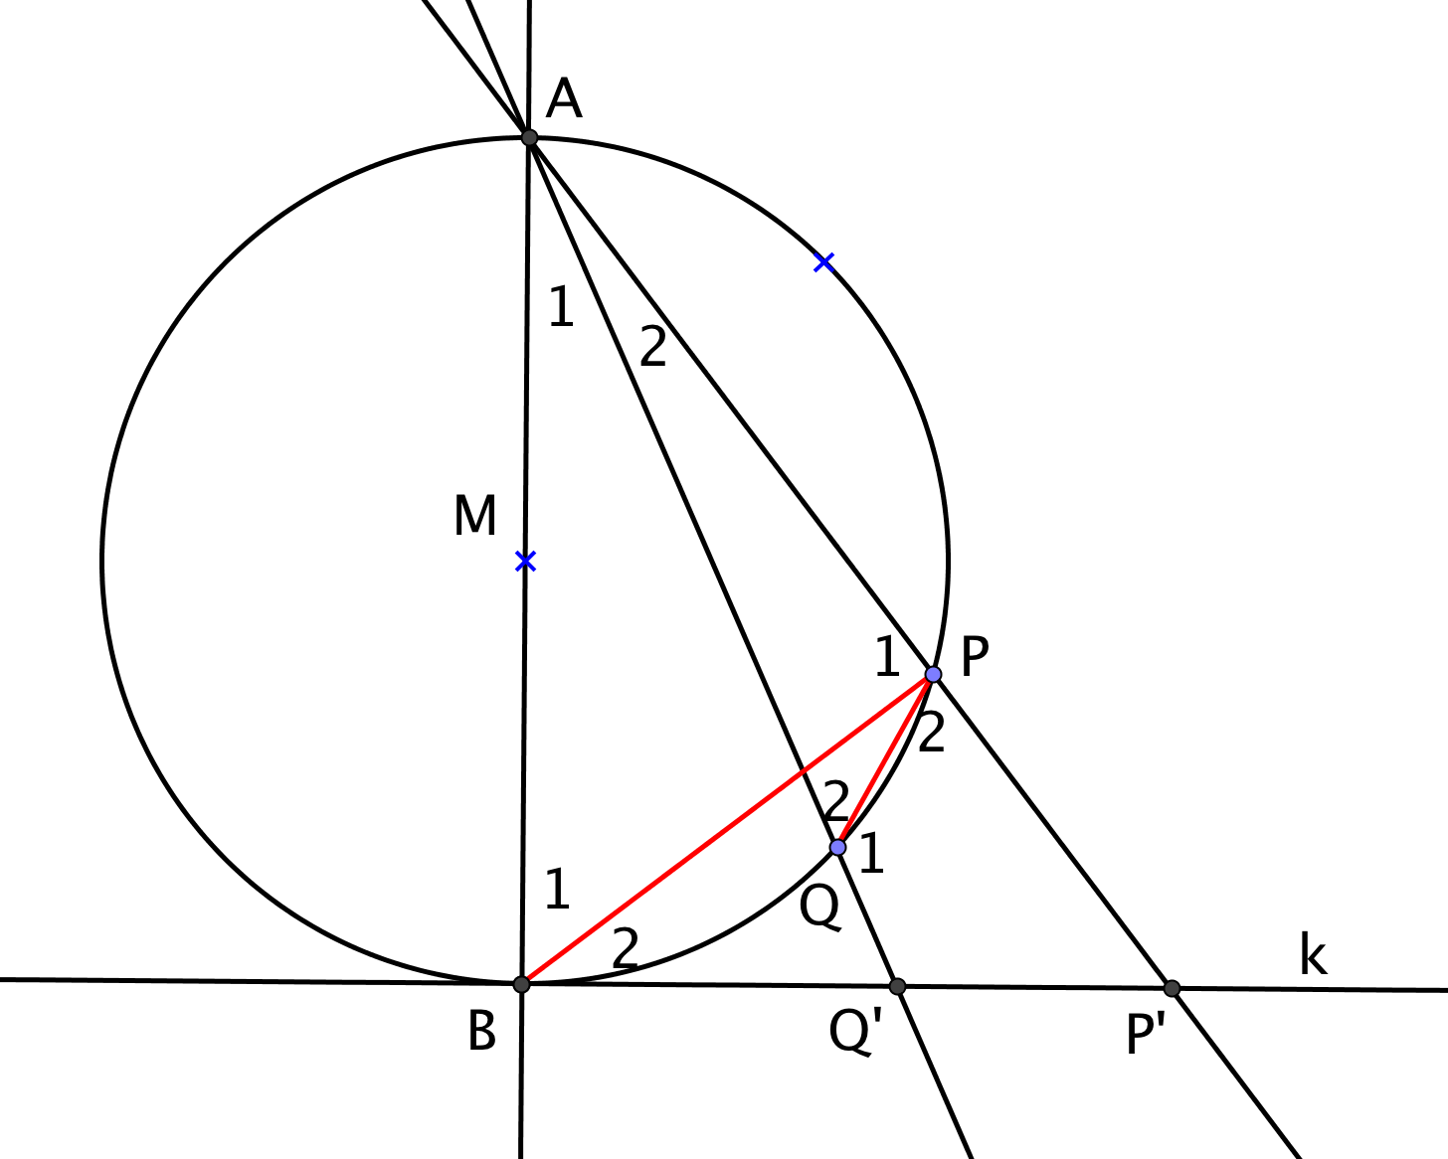 **$∠Q_{1}+∠P'={180}^{o}$**